NAVODILA ZA DELO V ČETRTEK, 14. 5. 2020

SLOVENŠČINA
PREPIS

UL Ž – ZA NAZAJ
UL F – ZA NAPREJ
V ZVEZEK ZA SLOVENŠČINO (MAČEK) PREPIŠI SPODNJE BESEDE IN POVEDI.
PREPRIČANA SEM, DA PRAVILA IN NAVODILA GLEDE PISANJA, SEDENJA, MIZE ZNAŠ ŽE NA PAMET.
1X VRSTICA ČRKE Z ČEZ DVE VRSTICI
1X VRSTICA ČRKE Z ČEZ ENO VRSTICO
1X VRSTICA ČRKE Ž ČEZ DVE VRSTICI
1X VRSTICA ČRKE Ž ČEZ ENO VRSTICO

ZID ŽIR ŽEP MIZA ROŽA ZELJE ZOBJE ZIMA ŽELOD ZVERINA

ZIDAR ŽIGA ZIDA ZEBRI ZOFIJI ZIDANICO.

ŽAGAR ZMAGO ZAVIJA ŽAGE V ZELEN PAPIR.

ŽABEC ŽAN ZALJUBLJENO GLEDA ŽABO ZINKO.

ŽIRAFEC ŽARKO Z VESELJEM PRIČAKUJE ŽIRAFO ŽANO, KI

BO PRIŠLA IZ ZAMBEZIJA.

MATEMATIKA
ŠTEVILI 19, 20

POTREBUJEŠ:
- KARTICE S ŠTEVILI IN ZNAKOMA + IN = (NOVI KARTICI ZA ŠTEVILI 19, 20)
- 10 RDEČIH IN 10 MODRIH KOCK
- ČE NIMAŠ KOCK, LAHKO UPORABIŠ ZAMAŠKE, FIŽOLE, LISTIČE, LISTKE – V DVEH BARVAH
- MREŽA
- KARO ZVEZEK
- PERESNICO (SVINČNIK IN BARVICE)

ŠTEVILA, KI JIH POZNAŠ, LAHKO PRIKAŽEŠ TUDI Z LASTNIMI GLASBILI.
PREDEN ZEČNEŠ, SE DOGOVORIMO:
- ZA ŠTEVILA 1, 2, 3, 4, 5, 6, 7, 8, 9 ZAPLOSKAJ, ZRAVEN SI POMAGAJ S ŠTETJEM.

- ZA ŠTEVILO 10 UDARIŠ PO KOLENIH, A SAMO ENKRAT! NAMESTO, DA ZAPLOSKAŠ 10-KRAT, 1-KRAT UDARI PO KOLENIH. ZRAVEN NA GLAS RECI: 10. 10 PLOSKOV = 1 UDAREC PO KOLENIH POGLEJ:
ZAPLOSKAM ZA ŠTEVILO 1. ZRAVEN ŠTEJEM NA GLAS: 1.

- ZA ŠTEVILO 7 ZAPLOSKAM 7-KRAT. ZRAVEN ŠTEJEM: 1, 2, 3, 4, 5, 6, 7.

- ZA ŠTEVILO 12 PA NAREDIM TAKO:

ENKRAT UDARIM PO KOLENIH IN REČEM NA GLAS 10,

POTEM PA 2-KRAT ZAPLOSKAM IN ZRAVEN ŠTEJEM:
11, 12.

LAHKO PREMEŠAŠ KARTICE S ŠTEVILI. VSAKO, KI JO IZVLEČEŠ, PRIKAŽI NA TA NAČIN. ZRAVEN ŠTEJ NA GLAS!
- POIŠČI KARTICO S ŠTEVILOM 18 IN TO ŠTEVILO S KOCKAMI PRIKAŽI NA MREŽI.
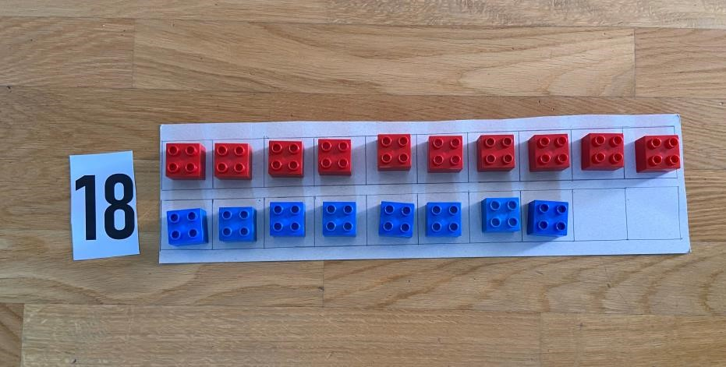
- BI ZNAL DOLOČITI NASLEDNIK TEGA ŠTEVILA? KAKO BI GA PRIKAZAL S KOCKAMI?
SEVEDA, DODAŠ ENO MODRO KOCKO.
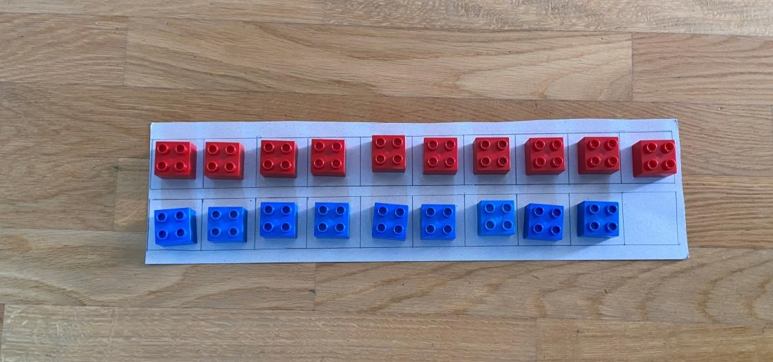
KOLIKO RDEČIH KOCK IMAŠ? KOLIKO MODRIH KOCK IMAŠ? KOLIKO JIH JE SKUPAJ?
BI ZNAL ZAPISATI RAČUN S KARTICAMI?
POTREBOVAL BOŠ NOVO KARTICO S ŠTEVILOM 19.
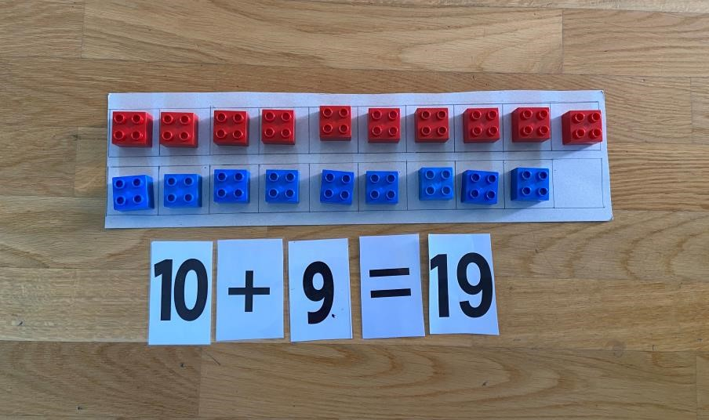

- ŠTEVILO PRIKAŽI ŠE S PRSTI: NAJPREJ POKAŽEŠ 10 PRSTOV NA ROKAH, POTEM PA DAŠ DOL NOGAVICI IN POKAŽEŠ ŠE PRSTE NA NOGAH. KOLIKO PRSTOV POTREBUJEŠ? POMIGAJ Z NJIMI.

- ZAPIS V KARO ZVEZEK:
ŠTEVILO 19 BOMO TUDI ZAPISALI. VSE ZNAKE ZA ZAPIS ŠTEVILA ŽE POZNAŠ. SPODAJ POGLEJ, KAKO SE GA ZAPIŠE V KVADRATKE.

NAJPREJ ZAPIŠI NASLOV
DEVETNAJST 19

POBARVAJ 10 KVADRATKOV Z RDEČO BARVICO, POTEM PA ŠE 9 Z MODRO – KOT JE NA SLIKI. ZAPIŠI ŠE RAČUN.

VADI ZAPIS ŠTEVILA 19, KOT JE ZAPISANO NA SLIKI. VEDNO PAZI, DA SPUSTIŠ EN KVADRATEK.
NE POZABI OBE ŠTEVILI V EN KVADRATEK, NAJPREJ 1 POTEM 9, OD LEVE PROTI DESNI.
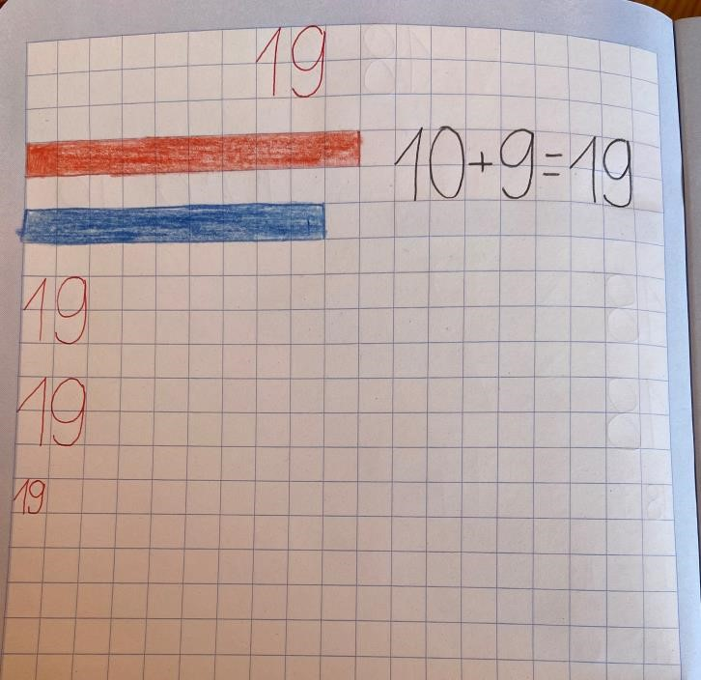

ZDAJ PA KONČNO ŠE ČISTO ZADNJE ŠTEVILO, KI SE GA BOMO NAUČILI.
NA MREŽI S KOCKAMI ALI DRUGIMI PREDMETI PRIKAŽI TA RAČUN. POTREBOVAL BOŠ ŠE ENO KARTICO ZA ŠTEVILO 10.
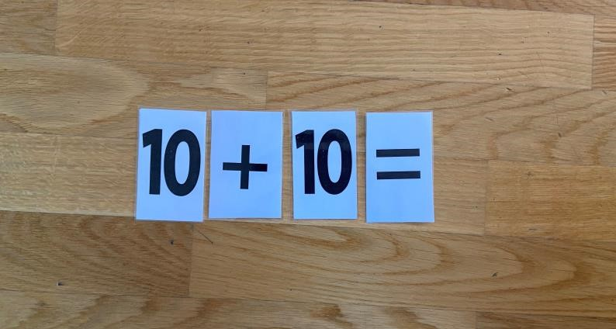
- KOLIKO KOCK SI DAL V PRVO VRSTICO?
- KOLIKO KOCK SI DAL V DRUGO VRSTICO?
- KATERO ŠTEVILO SI DOBIL?
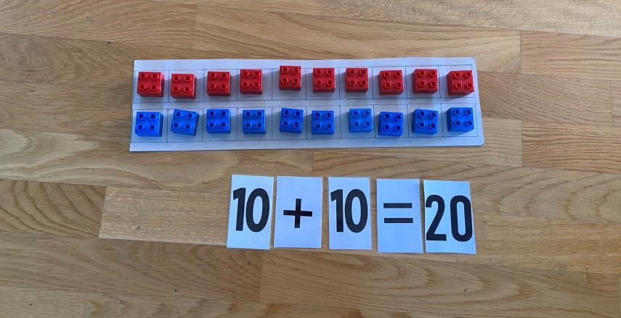
ZAPOLNILI SMO OBE VRSTICI IN PRIŠLI DO ŠTEVILA 20.
- PRIKAŽI ŠTEVILO ŠE S PRSTI – 10 PRSTOV IMAŠ NA ROKAH. POMAGAJ SI ŠE S PRSTI NA NOGAH. KAJ SI UGOTOVIL? TI OSTENE ŠE KAKŠEN PRST NA NOGI PROST? POMIGAJ S TISTIMI PRSTI NA NOGAH, KI JIH RABIŠ? OBLECI NOGAVICE.
- ZAPIS V KARO ZVEZEK:
SAJ VEŠ, ZAPISATI MORAMO TUDI ŠTEVILO 20.
TUDI ZNAKE ZA ZAPIS TEGA ŠTEVILA ŽE POZNAŠ. POGLEJ SPODAJ, KAKO SE GA ZAPIŠE V KVADRATKE.
V KARO ZVEZEK ZAPIŠI NASLOV
DVAJEST 20
POBARVAJ 10 KVADRATKOV Z RDEČO BARVICO, POTEM PA JIH ŠE 10 POBARVAJ Z MODRO. PAZI, DA BO TAKO, KOT JE NA SLIKI.
VADI ZAPIS ŠTEVILA 20, KOT JE NAPISANO NA SLIKI. VEDNO PAZI, DA SPUSTIŠ EN KVADRATEK!
PAZI – OBE ŠTEVILKI V EN KVADRAT, NAJPREJ 2, POTEM 0, OD LEVE PROTI DESNI.

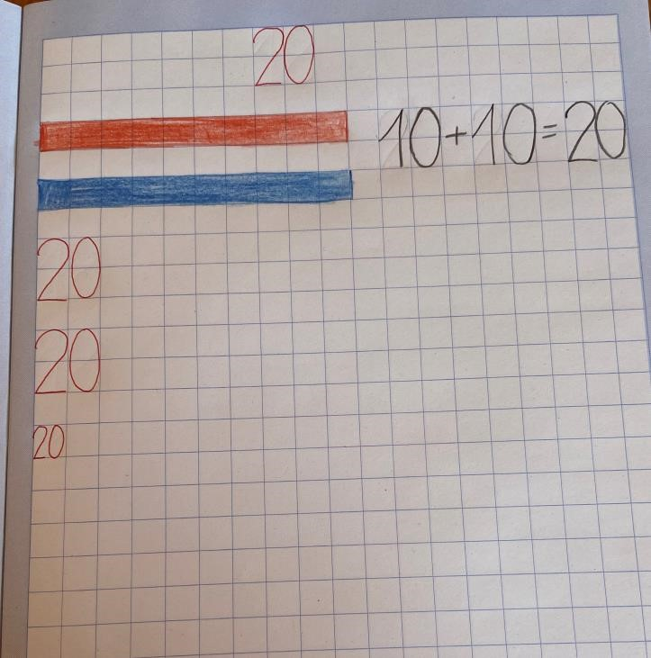
ZAPIŠI ŠTEVILA OD 1 DO 20. VMES NAJ BO EN KVADRATEK PROST.

ZDAJ POZNAŠ VSA ŠTEVILA DO 20!
TAKO, TVOJE DELO PRI MATEMATIKI JE ZA DANES KONČANO.

ANGLEŠČINA

GLEJ PRIPONKO

